**El Cristianismo y la sociedad del mundo greco-romano (ss. II-III)**

* La rápida difusión del Cristianismo: el Cristianismo, un fenómeno urbano.
* Oriente y Occidente: el griego como lengua de evangelización, lengua predominante en oriente, en el diáspora judía y de uso de los comerciantes y hombres de cultura.

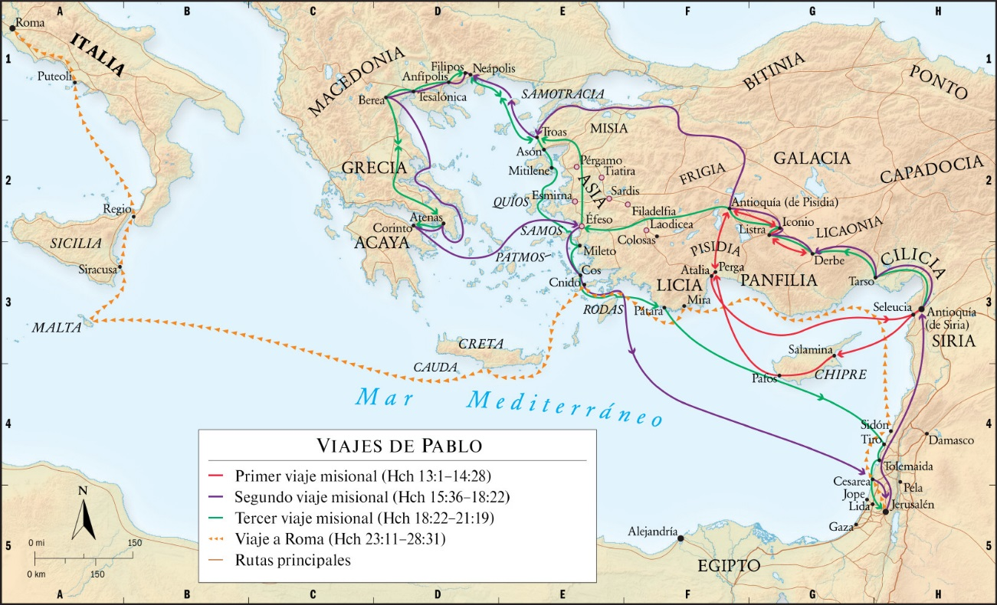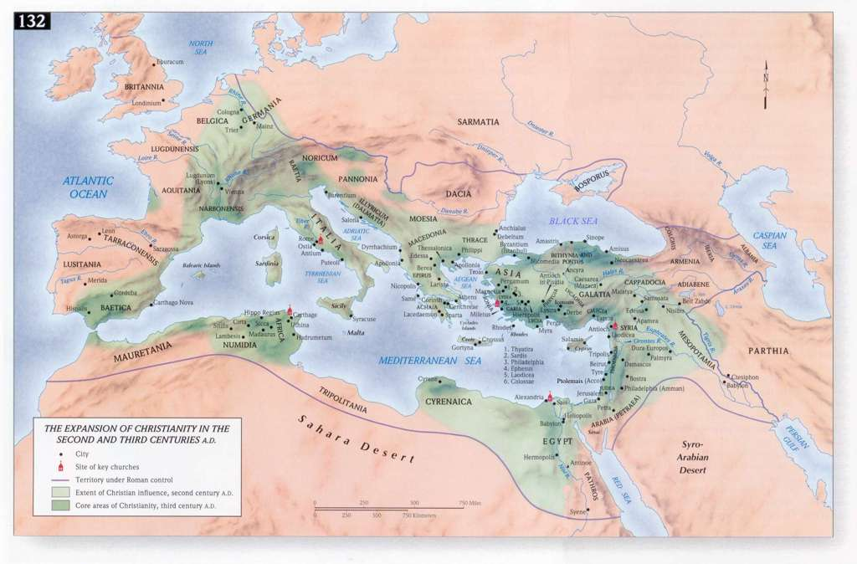

Características:

* Monoteísmo/politeísmo
* Exclusivismo
* Ambiciones de universalidad
* Religión nueva, surgida del judaísmo. Privado del estatus de *religio licita*, que poseía el judaísmo.

**El conflicto religioso**

Quién acusaba a los cristianos: 3 niveles que interactúan

* Los intelectuales: Celso, Porfirio
* Las clases populares: *rumores* y lugares comunes
* Los juicios a los cristianos por parte de los emperadores y los magistrados locales

De qué eran acusados los cristianos:

* Ateísmo y misantropía (texto de Tácito: la persecución de Nerón)
* Deslealtad al Imperio: rechazo a cargos públicos, al ejército, a los espectáculos.
* Conducta inmoral (incesto, rituales con niños, antropofagia, reuniones ocultas)

El nacimiento *del “género”* apologetico: se defienden de las acusaciones, refutan a sus opositores y reflexionan sobre la propia fe. OBJETIVO: demostrar que el Cristianismo es una religión respetable, aunque no muy antigua, compatible con la sociedad greco-romana y con el régimen político imperial. Y que los cristianos eran ciudadanos “normales”, *cives romani*.

I Carta de Pedro (finales s. I) insiste en el respeto de los cristianos a la autoridad, evidencia una fuerte tensión entre unos y otros. I Pedro 4, 15: ladrones,

Los apologetas, muchos de ellos convertidos de la filosofía griega, ponen racionalidad al cristianismo y elaboran una religión compleja, apta para los intelectuales. Los primeros apologetas son griegos (Arístides, Justino, Taciano). Sólo a finales del siglo II nace la apologética latina (Tertuliano y Minucio Félix).

La apologética contribuyó a la DEFINICIÓN DE LA IDENTIDAD cristiana, en diálogo con la cultura greco-romana.

**Las persecuciones**

¿Por qué fueron perseguidos los cristianos?

En general, episodios esporádicos hasta la persecución de Decio (a. 250).

Carta de Plinio a Trajano

Rescripto de Adriano a Minucio Fundano

La literatura de las persecuciones: Actas de los Mártires Scilitanos

Textos:

1. El incendio de Roma del año 64 y la persecución de Nerón

Tras el incendio de Roma del 19 de julio del 64 “se recurrió a las expiaciones a los dioses y también a los libros sibilinos, por cuyo dictamen se hicieron súplicas a Vulcano, y a Ceres y Prosérpina; asimismo se dirigió a Juno un culto propiciatorio a cargo de matronas, primero en el Capitolio y luego junto al mar más cercano, de donde se sacó agua con la que se rociaron el templo y la imagen de la diosa; por último, las mujeres que tenían marido celebraron selisternios [procesiones] y vigilias.

Mas ni con los remedios humanos ni con las larguezas del príncipe o con los cultos expiatorios perdía fuerza la creencia infamante de que el incendio había sido ordenado. En consecuencia, para acabar con los rumores, Nerón presentó como culpables y sometió a los más rebuscados tormentos a los que el vulgo llamaba cristianos (*chrestianos*), aborrecidos por sus ignominias. Aquel de quien tomaban nombre, Cristo (*Christus*), había sido ejecutado en el reinado de Tiberio por el procurador Poncio Pilato; la execrable superstición (*superstitio*), momentáneamente reprimida, irrumpía de nuevo no sólo por Judea, origen del mal, sino también por la Ciudad, lugar en el que de todas partes confluyen y donde se celebran toda clase de atrocidades y vergüenzas. El caso fue que se empezó por detener a los que confesaban abiertamente su fe, y luego, por denuncia de aquéllos, a una ingente multitud, y resultaron convictos no tanto de la acusación del incendio cuanto de odio al género humano (*odium generis humani*). Pero a su suplicio se unió el escarnio, de manera que perecían desgarrados por los perros tras haberlos hecho cubrirse con pieles de fieras, o bien clavados en cruces, al caer el día, eran quemados de manera que sirvieran como iluminación durante la noche. Nerón había ofrecido sus jardines para tal espectáculo, y daba festivales circenses mezclado con la plebe, con atuendo de auriga o subido en el carro. Por ello, aunque fueran culpables y merecieran los máximos castigos, provocaban la compasión, ante la idea de que perecían no por el bien público, sino por satisfacer la crueldad de uno solo” (Tácito, *Anales* XV, 44. Escrito hacia el 110-121. Trad. de J.L. Moralejo).

**El cristianismo primitivo visto por sus seguidores (siglos II y III)**

**1.-** “Los cristianos, en efecto, no se distinguen de los demás hombres ni por su tierra ni por su habla ni por sus costumbres. Porque ni habitan ciudades exclusivas suyas, ni hablan una lengua extraña, ni llevan un género de vida aparte de los demás. A la verdad, esta doctrina no ha sido por ellos inventada gracias al talento y especulación de hombres curiosos, ni profesan, como otros hacen, una enseñanza humana; sino que, habitando ciudades griegas o bárbaras, según la suerte que a cada uno le cupo, y adaptándose en vestido, comida y demás género de vida a los usos y costumbres de cada país, dan muestras de un tenor de peculiar conducta, admirable, y, por confesión de todos, sorprendente. Habitan sus propias patrias, pero como forasteros; toman parte en todo como ciudadanos y todo lo soportan como extranjeros; toda tierra extraña es para ellos patria, y toda patria, tierra extraña. Se casan como todos; como todos engendran hijos, pero no exponen los que les nacen. Ponen mesa común, pero no lecho. Están en la carne, pero no viven según la carne. Pasan el tiempo en la tierra, pero tienen su ciudadanía en el cielo. Obedecen a las leyes establecidas; pero con su vida sobrepasan las leyes. A todos aman y por todos son perseguidos. Se los desconoce y se los condena. Se los mata y en ello se les da la vida. *Son pobres y enriquecen a muchos*. Carecen de todo y abundan en todo. Son deshonrados y en las mismas deshonras son glorificados. Se los maldice y se los declara justos. *Los vituperan y ellos bendicen*. Se los injuria y ellos dan honra. Hacen bien y se los castiga como malhechores; castigados de muerte, se alegran como si se les diera la vida. Por los judíos se los combate como a extranjeros y, sin embargo, los mismos que los aborrecen no saben decir el motivo de su odio” (*Discurso a Diogneto*, V. Hacia finales del siglo II. Trad. de D. Ruiz Bueno).

**2.-** “Somos un cuerpo por la conciencia de religión, por la unidad de disciplina y por la asociación de la esperanza. Nos congregamos apretándonos en grupo, como para obligar a Dios con nuestras preces. Esta fuerza sí es grata a Dios. Oramos también por los emperadores, por sus ministros y autoridades, por el estado del mundo, por la paz universal, por la demora del fin. Nos reunimos para recordar las Sagradas Escrituras, por si la índole de los tiempos presentes nos induce a la premonición del futuro o al reconocimiento del pasado (...). En dichas asambleas también se dan exhortaciones, castigos y censuras en nombre de Dios. Pues se pondera con mucha consideración... si alguien delinquiera de tal modo que deba ser apartado de la comunión de oración, de la reunión y de toda ceremonia sagrada.

Presiden ancianos probados, que han alcanzado este honor no por precio sino por testimonio a su favor, puesto que ninguna realidad de Dios se valora a precio. De la misma manera, si hay algo de bolsa común, no se reúne a fuerza de honorarios de una religión subastada. Cada uno aporta, si quiere y puede, una módica contribución mensual o cuando lo estime oportuno (...) Son como depósitos de piedad. No se hace el dispendio para comilonas, bebidas o francachelas, sino para dar de comer y sepultar a los necesitados, para socorrer a los niños y niñas desprovistos de bienes y de padres, lo mismo que a los sirvientes ancianos, náufragos, condenados a las minas, o a las islas o a las cárceles (...). Todo lo tenemos en común entre nosotros, menos las esposas (...).

¿Por qué os admiráis si celebramos en convites caridad tan grande? (...).Nuestra cena da razón de sí por su mismo nombre: se llama igual que amor [agápe] entre los griegos (...). Puesto que forma parte de oficio religioso, no admite nada de vileza, nada de inmodestia. No nos sentamos a la mesa antes de pregustar una oración a Dios; se come cuanto toman los que tienen hambre; se bebe cuanto es útil a los honestos (...) Después de lavarse las manos y encender las luces, cada uno es invitado a cantar las alabanzas de Dios, según le inspiran las divinas Escrituras o su propio ingenio: de esto queda probado cómo había bebido. De la misma manera la oración remata el convite” (Tertuliano, Apologético 39,1‑18. Trad. de J.Andión).

**El cristianismo primitivo visto por coetáneos y adversarios (siglos I-III)**

**1.-** Celso, *El discurso verdadero contra los cristianos* (*ca*. 180)

1. “Hay una raza nueva de hombres nacidos ayer, sin patria ni tradiciones, asociados entre sí contra todas las instituciones religiosas y civiles, perseguidos por la justicia, universalmente cubiertos de infamia, pero autoglorificándose con la común execración: son los cristianos... Ellos mantienen reuniones secretas e ilícitas para enseñar y practicar sus doctrinas. Se unen entre sí por un compromiso más sagrado que un juramento y así quedan confabulados para conspirar con más seguridad contra las leyes y así resistir más fácilmente a los peligros y a los suplicios que les amenazan.

2. Los preceptos de la moral de los cristianos, en lo que concierne a la perfección, antes que ellos los enseñaron los filósofos, y especialmente los estoicos y los platónicos. Sus críticas a la idolatría, consistentes en sostener que estatuas marmóreas o broncíneas, hechas por hombres a veces despreciables, no son dioses, fueron antes incontables veces expuestas...

4. En suma, la doctrina de los cristianos es una doctrina secreta: en conservarla ponen una constancia indomable... se parecen a esos infelices, presas de charlatanes... Ninguno de ellos quiere ofrecer o escrutar las razones de las creencias adoptadas. Dicen generalmente: "no examinéis, creed solamente, vuestra fe os salvará". "La sabiduría de esta vida es un mal, y la locura un bien". 4. Su cosmogonía es de una puerilidad tal que sobrepasa todos los límites...

6. Tal es el linaje de donde salieron los cristianos... y encontraron un nuevo Moisés que los sedujo de una forma aún mayor... Agrupó en torno suyo, sin selección, una multitud heterogénea de gentes simples, groseras y perdidas por sus costumbres, que constituyen la clientela habitual de los charlatanes y de los impostores... La equidad obliga, no obstante, a reconocer que hay entre ellos gente honesta, que no está completamente privada de luces, ni escasa de ingenio... Es a éstos a quienes este libro va dirigido...

15. ¿De dónde procede, oh compatriotas, que hayáis apostatado de la ley de nuestros padres...? Jesús era también de los nuestros, vivía según nuestra ley y practicaba nuestros ritos. Él sufrió entre nosotros la justa retribución de sus crímenes. Lo que os inculcó con jactancia sobre la resurrección, el juicio final, las recompensas reservadas a los malos, no pasan de ser hermosas fruslerías... 16. ¿Cómo recibir como Dios a aquel que, entre otros agravios atribuidos, nada hizo de lo que había prometido? 20. La verdad es que todos estos pretendidos hechos no pasan de ser mitos, que vuestros maestros y vosotros fabricasteis... si bien es de pública notoriedad que muchos de entre vosotros han modificado a su modo tres o cuatro veces, y aún más, el texto primitivo del Evangelio, a fin de refutar lo que así objetaban.

23. ¿Qué hizo Jesús tan grande que pueda testimoniar la obra de un Dios?... 28. En vida, nada puede hacer por sí mismo; muerto, decís, resucitó y mostró los estigmas de su suplicio, las heridas de sus manos. Pero ¿quién vio todo eso? Una mujer en éxtasis...

33. Nada hay en el mundo tan ridículo como la disputa entre los cristianos y los judíos... En uno y otro caso la razón del cisma fue el espíritu de sedición contra el Estado... Ese espíritu de facción es tal aún hoy entre los cristianos, que, si todos los hombres quisieran tornarse cristianos, éstos no lo tolerarían. Originariamente, cuando no pasaban de un pequeño número, estaban todos animados por los mismos sentimientos; después que se tornaron multitud, dividiéronse en sectas y cada una de ellas pretende formar un grupo aparte...

37. He aquí algunas de sus máximas: "Lejos de aquí todo el que poseyera alguna cultura, alguna sabiduría o algún discernimiento; si alguno fuera ignorante, simple, inculto, pobre de espíritu, que venga a nosotros con valentía". Al reconocer que tales hombres son dignos de dios, muestran bien claramente que no quieren ni saben conquistar sino a los necios, a las almas viles y sin apoyos, a los esclavos, a las pobres mujeres y a los niños... 39. ¿Qué hombre en su sano juicio puede dejarse captar por doctrina tan ridícula? Basta contemplar la multitud que la abraza para despreciarla. Los maestros de los cristianos ni buscan ni encuentran discípulos, sino entre hombres sin inteligencia y de espíritu obtuso.

42. El fin del mundo, el juicio final y la "parusía" son invenciones del mismo jaez: es un vano espantajo destinado a aterrorizar a las almas flacas, como los espectros y los fantasmas que hacen aparecer en los misterios de Dionisos parta impresionar las imaginaciones. 47. Los más sensatos de los cristianos y de los judíos evitan todas estas ridículas ficciones y, par salirse de las dificultades, recurren a la alegoría.58. Otra de sus extravagancias consiste en creer que todos los vivos serán quemados y que sólo ellos permanecerán, no solamente los que vivan entonces, el día del juicio, sino también los de su raza muertos hace mucho tiempo, que se verán surgir de la tierra con la misma carne que otrora tuvieron. Tienen una esperanza digna de gusanos. ¿Qué alma humana, pues, iba a desear entrar en un cuerpo putrefacto?... Como dice Heráclito "los cadáveres valen menos que el estiércol".

64. Unos confiesan tener el mismo Dios que los judíos, otros lo niegan, pues afirman que el que envió al hijo es un Dios opuesto al primero. 65. Conozco igualmente muchas otras divisiones y sectas entre ellos: los Sibilistas, los Simonianos, los Helenianos, los Marcelinianos, los Carpocratianos, los Marcionitas... Se injurian hasta la saciedad los unos a los otros con todas las afrentas que les pasan por las mentes, y están animados de un mutuo odio mortal. Todavía estos hombres, intercambiándose los más encarnizados ultrajes, tienen todos en la boca las mismas palabras: "El mundo fue crucificado por mí y yo soy por el mundo..."

102. La aversión de los cristianos a los templos, las estatuas y los altares es como el signo y la señal de reunión, misteriosa y secreta, que entre sí intercambian. Su rechazo a participar en las ceremonias públicas se asienta en la misma concepción errada de la divinidad...105. ¿Tú te burlas e insultas a las estatuas de esos dioses. Pero si hubieses ultrajado a Diónisos o al mismo Hércules cara a cara, no te habría salido sin duda tan bien! Pero a tu Dios lo agarran en persona, lo clavan a la cruz y lo torturan, pero los torturadores jamás sufrieron el menor daño... 107. Como tú, que crees en los castigos eternos, los exégetas, los telestas y los mistagogos de nuestros misterios creen igualmente. De la misma manera que tú amenazas a otros, también otros te amenazan a ti...

108. ¿Qué cosa habrá más absurda que vuestro dogma de la resurrección? Esperáis y deseáis que vuestro cuerpo resucite tal como es, como si no tuvieseis nada mejor y más precioso: ¡y en seguida os exponéis a los suplicios como una cosa vil! 114. Admitís a los ángeles, ¿por qué no admitís a los daimones, demonios o dioses subalternos? Si los ídolos nada son, ¿qué mal habrá en participar en estas fiestas públicas?

115. Suponed que os ordenen jurar por el Jefe del Imperio. No hay ningún mal en hacer tal cosa... Si procuráis minar este principio, el príncipe os castigará y razón tendrá; es que si todos los demás hiciesen como vosotros, nada impediría que el emperador se quedase en solitario y abandonado y el mundo entero se tornaría presa de los bárbaros más salvajes y más groseros... 117. Apoyad al Emperador con todas vuestras fuerzas, compartid con él la defensa del Derecho; combatid por él, si lo exigen las circunstancias, ayudadlo en el control de sus ejércitos. Por ello, cesad de hurtaros a los deberes civiles y de impugnar el servicio militar; tomad vuestra parte en las funciones públicas, si fuere preciso, para la salvación de las leyes y de la causa de la piedad” (Traducción de S. Bodelón, Madrid 1988).

Las persecuciones en Bitinia (*circa* 110-112)

**2.-** *Epístola* 10.96 de Plinio el Joven al emperador Trajano

“Es mi costumbre, Señor, plantearte todos los temas sobre los que tengo dudas. Pues ¿quién puede resolver mejor mi incertidumbre o instruir mi ignorancia? Jamás he participado en la instrucción de ningún caso sobre los cristianos: por ello ignoro cómo y hasta dónde deben llegar las penas y la investigación. He dudado mucho si se deben tener en cuenta las diferencias de edad, o si los de tierna edad deben ser tratados de la misma manera que los maduros; si se debe ser indulgente con el arrepentimiento o bien si a quien efectivamente ha sido cristiano no le sirve de nada haber dejado de serlo; si se debe castigar el nombre (de cristiano) en sí mismo, aunque no haya cometido delitos (*flagitia*) o bien los delitos que acompañen al nombre (*nomen*).

De modo provisional, respecto a aquellos a los que se me denunciaba como cristianos he seguido esta norma. Les pregunté a ellos mismos si eran cristianos. Cuando lo confesaban por segunda y tercera vez les amenacé con la pena capital; cuando perseveraban les mandé ejecutar. Pues no tenía duda de que, fuese cual fuese lo que confesaban, se debía castigar ciertamente su pertinacia y su inflexible obstinación. Hubo otros con una locura similar, a los que, dado que eran ciudadanos romanos, di orden de que fueran enviados a Roma. Después, por la misma evolución de los hechos, como es costumbre, al proliferar las acusaciones se presentaron muchas situaciones peculiares.

Se publicó un libelo anónimo que contenía nombres de muchas personas. Aquellos que negaban ser cristianos o haberlo sido, cuando precediéndoles yo invocaban a los dioses y a tu imagen que para este propósito había mandado traer junto con las estatuas de los dioses y les elevaban súplicas de incienso y vino y además maldecían a Cristo, posturas que se dice son incompatibles con los que son realmente cristianos, juzgué que debían ser enviados a casa. Otros, incluidos en la lista, dijeron que eran cristianos y después lo negaron; algunos aducían que lo habían sido, pero habían dejado de serlo; algunos que hacía más de tres años, otros que hacía muchos años, algunos incluso que hacía más de veinte años. Todos éstos también veneraron tu imagen y las estatuas de los dioses y maldijeron a Cristo. Afirmaban, por su parte, que todo su delito y todo su error consistía en que acostumbraban reunirse en un día determinado antes del amanecer, recitar alternativamente un poema a Cristo como a un Dios y comprometerse con juramentos a no cometer ningún delito, ni hurto, ni agresiones para robar, ni adulterios, no faltar a la palabra, ni negarse a devolver un depósito cuando se les reclamase. Después de esto la costumbre era dispersarse y reunirse de nuevo para tomar un alimento que era el acostumbrado e inocente; que habían abandonado esta práctica después de mi edicto con el que, de acuerdo con tus órdenes, había prohibido las asociaciones. Por lo cual consideré muy necesario indagar qué había de verdad por medio de dos esclavas que eran denominadas *ministras* sometiéndolas tortura. No he encontrado otra cosa que no sea una superstición (*superstitio*) malvada y desmesurada.

Así pues, he interrumpido esta forma de instruir las causas y he recurrido a consultarte. Me ha parecido un tema digno de consulta sobre todo por el gran número de los que están inmersos en este peligro; pues son muchos, de toda edad, de todo estamento, y también de todo sexo, que son puestos en peligro y que lo seguirán siendo. Pues el contagio de esta superstición no ha afectado sólo a las ciudades, sino también a las aldeas y a los campos, pero parece que se puede detener y corregir. Hay constancia, en efecto, de que los templos ya casi desiertos han comenzado a ser frecuentados y que los actos religiosos largo tiempo suspendidos son de nuevo celebrados y se vende ya por doquier la carne de los sacrificios para la que hasta ahora se encontraban poquísimos compradores. De lo que se deduce fácilmente que gran cantidad de personas puede ser recuperada si se les da oportunidad de arrepentirse”.

**-** *Epístola* 10.97 de Plinio el Joven (respuesta/rescripto de Trajano) (*circa* 112)

“Has obrado como debías, Secundo mío, al instruir las causas de aquellos que te habían sido denunciados como cristianos. Pues no se puede establecer una norma general que tenga un carácter, por así decirlo, fijo. No deben ser buscados; si son denunciados, y se prueba, deben ser castigados, pero de forma tal que quien niegue ser cristiano y lo demuestre con los hechos, es decir, elevando súplicas a nuestros dioses, aunque su pasado plantee sospechas, pueda ser perdonado por su arrepentimiento. Por lo que respecta a las denuncias mediante libelos anónimos, no deben tener cabida en ningún procedimiento judicial. Pues es una práctica abominable y no es propia de nuestro tiempo” (Traducción de R.Teja).

2. Rescripto de Adriano (año 124)

“A Minucio Fundano… Si los provinciale son capaces de sostener abiertamente su demanda contra los cristianos, de suerte que respondan de ella ante tu tribunal, a este procedimiento han de atenerse y no a meras peticiones y griterías…En conclusión, si alguno acusa a los cristianos y demuestra que obran en algo contra las leyes, determina la pena conforme a la gravedad del delito. Mas, ¡por Hércules!, si la acusación es calumniosa, castígalo con mayor severidad y ten buen cuidado que no quede impune” (Justino, *Apología* I, 68, 4-10 (*ca*. 155).Trad. de D. Ruiz Bueno. Este rescripto lo reproduce también Eusebio, *HE*, IV, 9).